Penilaian

Akhir Tahun

2023

Bahasa Melayu

K1

Nama: ___________________________

Kelas: ___________________________

Markah: ___________________________

A. Bulatkan perkataan berpandukan gambar.

10

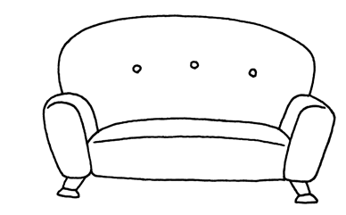

meja sofa kipas

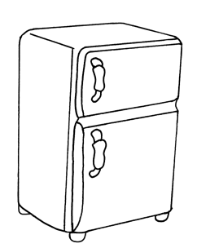

peti sejuk tuala tilam

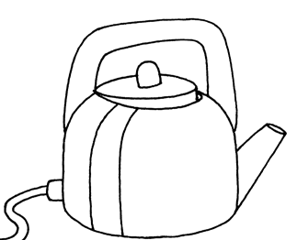

almari cadar cerek

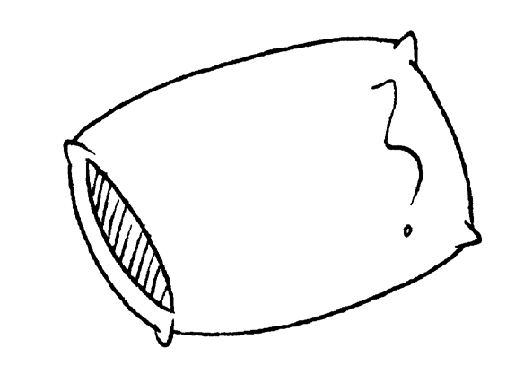

bantal singki cermin

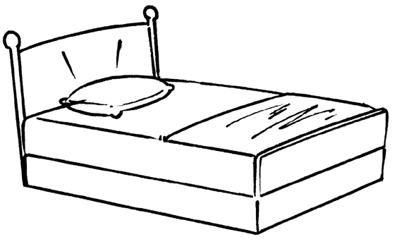

kuali katil periuk nasi

B. Padankan gambar dengan perkataan yang betul.

10

kopi

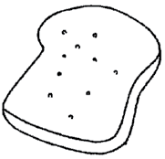

roti

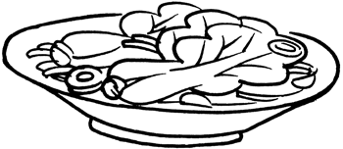

pinggan

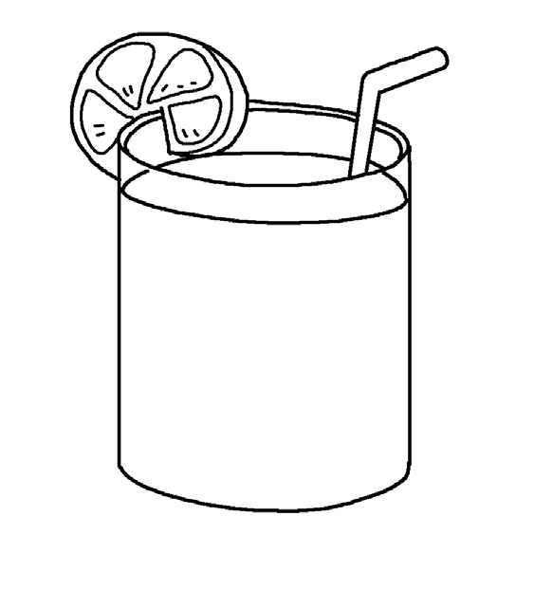

sayur



jus oren

